

课 程 实 验 报 告

课程名称：面向对象程序设计
实验名称：聚合对象的整型队列编程

院 系 ：计算机科学与技术
专业班级 ：
学 号 ：
姓 名 ：
指导教师 ：

2019 年 11 月 23 日

- 需求分析
- 题目要求
整型队列是一种先进后出的存储结构，对其进行的操作通常包括判断队列是否为空、向队列顶添加一个整型元素、出队列等。整型队列类型及其操作函数采用面向对象的C++语言定义，请将完成上述操作的所有函数采用C++编程， 然后写一个main函数对队列的所有操作函数进行测试。要求main按照《关于C++实验自动验收系统说明》给定的方式工作。注意，请用实验三的SATCK组合形成新的类QUEUE。请说明如果删掉virtual有什么不同。
class QUEUE{
STACK s1, s2;
public:
QUEUE(int m); //每个栈最多m个元素，要求实现的队列最多能入2m个元素
QUEUE(const QUEUE&q); //用队列q拷贝初始化队列
QUEUE(QUEUE&&q); //移动构造
virtual operator int ( ) const; //返回队列的实际元素个数
virtual int full ( ) const; //返回队列是否已满，满返回1，否则返回0
virtual int operator[ ](int x)const; //取下标为x的元素,第1个元素下标为0
virtual QUEUE& operator<<(int e); //将e入队列,并返回队列
virtual QUEUE& operator>>(int &e); //出队列到e,并返回队列
virtual QUEUE& operator=(const QUEUE&q); //赋q给队列,并返回被赋值的队列
virtual QUEUE& operator=(QUEUE&&q); //移动赋值
virtual void print( ) const; //打印队列
virtual ~QUEUE( ); //销毁队列
};
注意：虽然实现的队列 最多能入2m个元素，但是由于模拟中入出操作序列的限制，即操作不能违背先进先出的原则，可能还没入2m个元素队列就“满”了，所以要注意full( )函数的实现：不能简单判断队列是否装了2m个元素。
- 需求分析
本次实验要求在实验二栈操作的基础上构建队列的类，包括的操作有构造函数，析构函数，入列，出列，访问对应元素，判满，拷贝赋值，移动赋值，均已运算符重载的方式实现，与实验二相同。
- 系统设计
- 概要设计
QUEUE类的私有成员为两个STACK的实例s1,s2,在栈的基础上模拟队列的各种操作。
本次实验采用c++语言面向对象编程，以checksystem_v3.0测试系统进行测试，所以无人机交互界面。
总体流程图为：
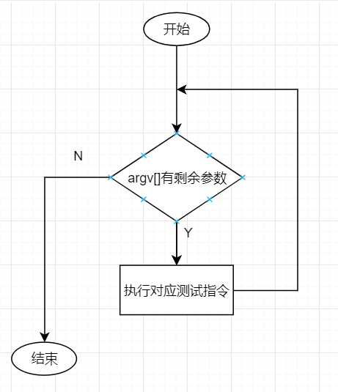
图3-1 总体设计图
- 详细设计
QUEUE类的私有成员为：
STACK s1,s2;
其中s1作为入列队栈，s2作为出列栈
构造函数：QUEUE(int m);
函数功能：初始化指定大小的队列
入口参数：int m，实现的队列最多能入2m个元素
列表初始化：QUEUE::QUEUE(int m) : s1(STACK(m)), s2(STACK(m));

构造函数：QUEUE(const QUEUE &q);
函数功能：用队列q拷贝初始化队列
入口参数：队列引用q
列表初始化：QUEUE::QUEUE(const QUEUE &q):s1(q.s1),s2(q.s2);
赋值方式：深拷贝

构造函数：QUEUE(const QUEUE &&q);
函数功能：移动构造
入口参数：右值引用 QUEUE &&q
列表初始化：QUEUE::QUEUE(QUEUE &&q) : s1(move(q.s1)), s2(move(q.s2))
赋值方式：浅拷贝

类方法：QUEUE::operator int() const;
函数功能：返回队列容量
出口参数：队列容量int
实现方式：返回int(s1)+int(s2)值

类方法：int QUEUE::full()const;
函数功能：判断队列是否已满
出口参数：1表示队列已满，0表示队列未满
实现方式：s1.size()==int(s1)&&int(s2)>0 时队列已满，否则队列未满

类方法：int QUEUE::operator[](int x) const;
函数功能：返回指定下标的元素
入口参数：下标x
出口参数：元素值int
实现方式：若x<int(s2),则为栈s2中的元素,否则若x<int(s1)+int(s2),则为栈s1中的元素，否则下标越界。
流程图：
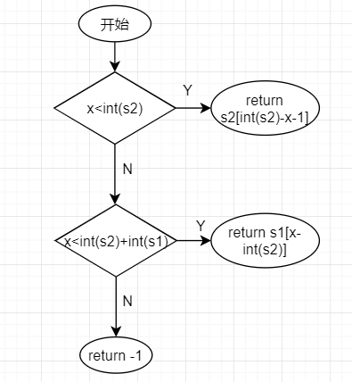
图3-2 operator[]
类方法：QUEUE& QUEUE::operator<<(int e);
函数功能：将e入队列,并返回队列
入口参数：入栈元素值e
出口参数：队列引用*this
实现方式：若s1不满入栈s1，若s1满s2空先将s1元素一一入栈到s2中，若s1满s2空，说明队列已满
流程图：
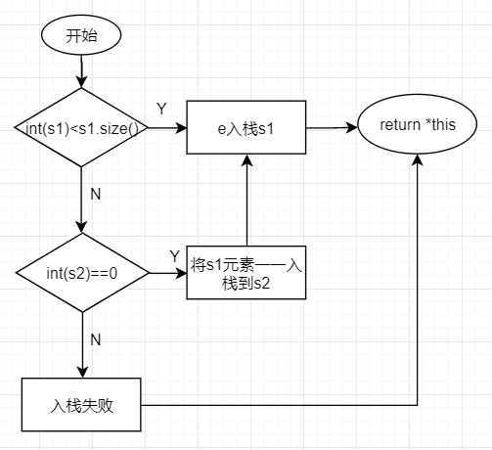
图3-3 operator <<
类方法：QUEUE &QUEUE::operator>>(int &e);
函数功能：出队列到e,并返回队列
入口参数：值引用int&e
出口参数：队列引用*this
实现方式：若s2不空s2出栈，若s2空，s1不空将s1元素一一入栈到s2再s2出栈，若s1s2均为空越界
流程图：
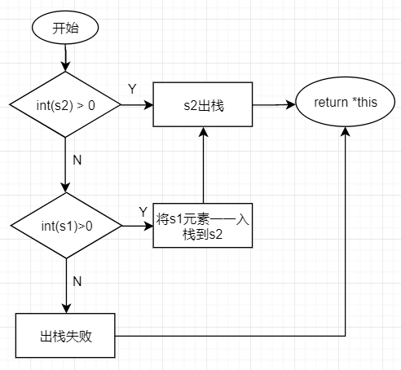
图3-4 operator >>
类方法：QUEUE & QUEUE::operator=(const QUEUE &q);
函数功能：拷贝复值
入口参数：队列引用QUEUE&s
出口参数：队列引用*this
实现方式：调用STACK类的拷贝复制即可，即s1 = q.s1;s2 = q.s2;

类方法：QUEUE &QUEUE::operator=(QUEUE &&q);
函数功能：移动赋值
入口参数：右值引用QUEUE &&q
出口参数：队列引用*this
实现方式：调用STACK类的拷贝复制即可，即s1 = move(q.s1); s2 = move(q.s2);

类方法：QUEUE::~QUEUE()；
函数功能：析构函数
入口参数：无
出口参数：无
说明：对象STACK s1，s2会再生命周期结束后自动析构

- 软件开发
实验三开发环境为vscode，采用g++编译，生成可执行文件即可。
- 软件测试
测试程序为：
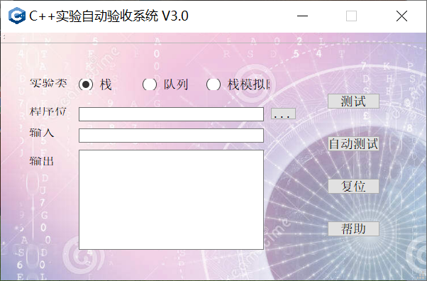
图3-5 测试程序界面
测试过程：
测试一：U201714480_3.exe -S 5 -I 1 2 3 4 -O 2 -O 2
测试结果：
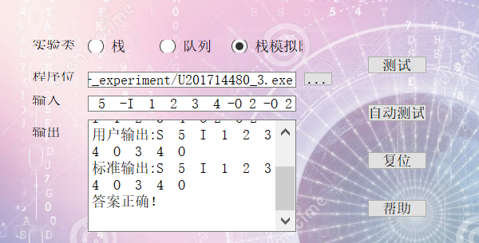
图3-6 测试一结果
建栈，入栈，出栈实现
测试二：U201714480_3.exe -S 5 -O 0 -I 1 2 3 4 -O 5 -I 1
测试结果：
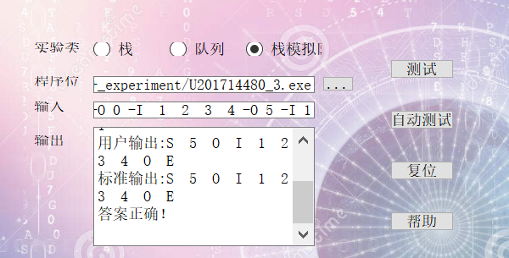
图3-7 测试二结果
多次入栈，出栈实现

测试三：U201714480_3.exe -S 5 -I 1 2 3 4 -O 2 -I 5 6 7 -I 8
测试结果：
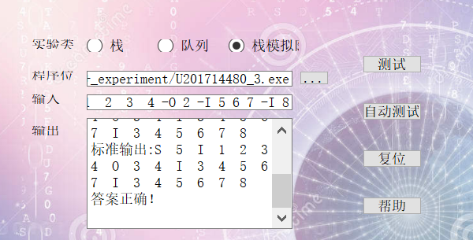
图3-8 测试三结果
入栈检错实现

测试四：U201714480_3.exe -S 5 -I 1 2 3 4 -O 2 -A 4 -I 5 6 -I 7 -I 8
测试结果：
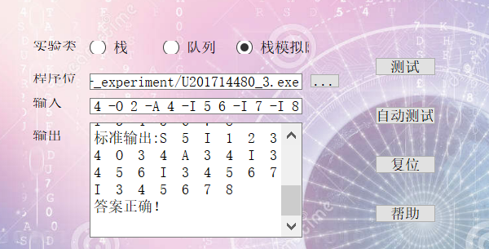
图3-9 测试四结果
深拷贝赋值实现

测试五：U201714480_3.exe -S 5 -I 1 2 3 4 -O 2 -C -I 5 6 -A 2
测试结果：
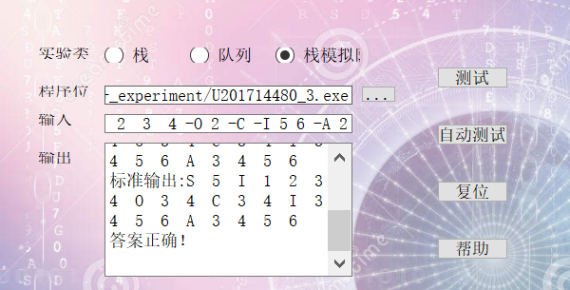
图3-10 测试五结果
深拷贝构造实现

测试六：U201714480_3.exe -S 5 -I 1 2 3 4 -O 2 -N
测试结果：
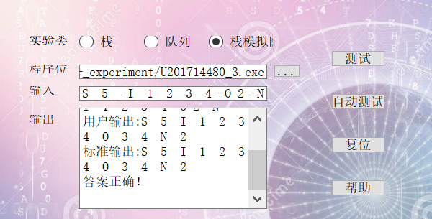
图3-11 测试六结果
查询栈中剩余元素实现

测试七：U201714480_3.exe -S 5 -I 1 2 3 4 -G 3 -G 7
测试结果：
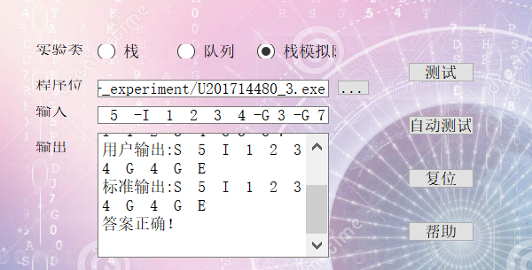
图3-12 测试七结果
查询下标对应元素实现

测试八：U201714480_3.exe -S 5 -I 1 2 3 4 -G 3 -I 5 6 7 8 -O 3 -I 9 0 -G 6 -I 1
测试结果：
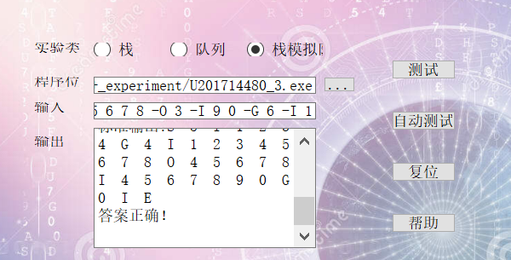
图3-13 测试八结果
查询下标对应元素检错实现

测试九：U201714480_3.exe -S 3 -I 1 2 3 -O 1 -I 5 6 -G 1 -G 6
测试结果：
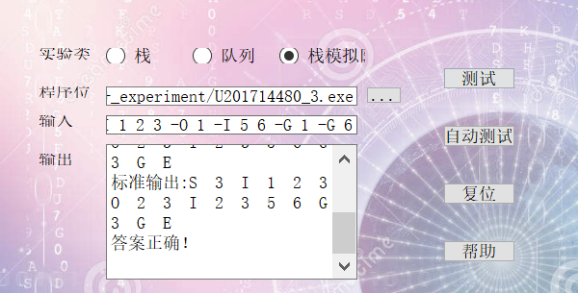
图3-14 测试九结果
入栈越界检错实现

测试十：U201714480_3.exe -S 3 -I 1 2 3 4 -G 1 -I 5 6 -G 5 -O 6 -O 1
测试结果：
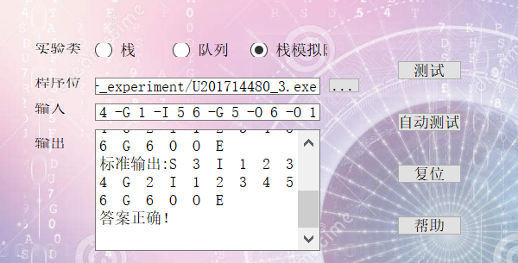
图3-15 测试十结果
入栈越界检错实现
综和以上测试，实验所要求的操作及各种越界检测均已实现。
- 特点与不足
- 技术特点
STACK类的复用及构造新类
- 不足和改进的建议
设计算法的过程不太顺利
- 过程和体会
- 遇到的主要问题和解决方法
在最初理解栈构造队列的原理上出了一些偏差，经过查阅资料，请教同学，最终对于问题有了较为清楚的认识。
- 课程设计的体会
实验中很明显的感受到了使用类的优势，在写QUEUE的赋值重载的时候，直接调用 了STACK类的各种赋值（拷贝，右值），不关心实现的细节，极大提升了编程效率。
- 源码和说明
- 文件清单及其功能说明
U201714480_3.cpp：源文件
U201714480_3.exe：可执行文件
- 用户使用说明书
采用g++编译
编译命令为：g++ U20171180_2 -o U201714480_2.exe
可执行文件未单独设计菜单，需要配合检查程序使用
或者 U201714480_2.exe + 参数 调用
- 源代码
//D:/learn/c++/c++_experiment/U201714480_3
#include <iostream>
#include <cstdlib>
#include <string>
#include <fstream>
using namespace std;
class STACK
{
int *const elems; //申请内存用于存放栈的元素
const int max; //栈能存放的最大元素个数
int pos; //栈实际已有元素个数，栈空时pos=0;
public:
STACK() : elems(nullptr), max(0), pos(0){}; //默认构造函数
STACK(int m); //初始化栈：最多存m个元素
STACK(const STACK &s); //用栈s拷贝初始化栈
STACK(STACK &&s); //移动构造
virtual int size() const; //返回栈的最大元素个数max
virtual operator int() const; //返回栈的实际元素个数pos
virtual int operator[](int x) const; //取下标x处的栈元素，第1个元素x=0
virtual STACK &operator<<(int e); //将e入栈,并返回栈
virtual STACK &operator>>(int &e); //出栈到e,并返回栈
virtual STACK &operator=(const STACK &s); //赋s给栈,并返回被赋值栈
virtual STACK &operator=(STACK &&s); //移动赋值
virtual void print() const; //打印栈
virtual ~STACK(); //销毁栈
};

// STACK(int m); //初始化栈：最多存m个元素
STACK::STACK(int m) : elems(new int[m]), max(m), pos(0)
{
}
// STACK(const STACK &s); //用栈s拷贝初始化栈
STACK::STACK(const STACK &s) : elems(new int[s.max]), max(s.max), pos(s.pos)
{
for (int i = 0; i < this->pos; i++)
{
this->elems[i] = s.elems[i];
}
}
// STACK(STACK &&s); //移动构造
STACK::STACK(STACK &&s) : elems(s.elems), max(s.max), pos(s.pos)
{
int **p = (int **)&(s.elems);
*p = nullptr;
}
// virtual int size() const; //返回栈的最大元素个数max
int STACK::size() const
{
return this->max;
}
// virtual operator int() const; //返回栈的实际元素个数pos
STACK::operator int() const
{
return this->pos;
}
// virtual int operator[](int x) const; //取下标x处的栈元素，第1个元素x=0
int STACK::operator[](int x) const
{
return this->elems[x];
}
// virtual STACK &operator<<(int e); //将e入栈,并返回栈
STACK &STACK::operator<<(int e)
{
if (this->pos == this->max)
cout << "push failed!" << endl;
else
{
this->elems[pos] = e;
this->pos++;
}
return *this;
}
// virtual STACK &operator>>(int &e); //出栈到e,并返回栈
STACK &STACK::operator>>(int &e)
{
if (this->pos == 0)
cout << "pop failed!" << endl;
else
{
this->pos--;
e = this->elems[pos];
}
return *this;
}

// virtual STACK &operator=(const STACK &s); //赋s给栈,并返回被赋值栈

STACK &STACK::operator=(const STACK &s)
{
if (s.max != this->max)
{
if (this->elems)
delete this->elems;
int **p = (int **)&(this->elems);
*p = new int[s.max];
int *q = (int *)&(this->max);
*q = s.max;
}
this->pos = s.pos;
for (int i = 0; i < this->pos; i++)
{
this->elems[i] = s.elems[i];
}
return *this;
}

//virtual STACK &operator=(STACK &&s); //移动赋值

STACK &STACK::operator=(STACK &&s)
{
this->pos = s.pos;
int **p = (int **)(&(this->elems));
int **q = (int **)(&(s.elems));
int *r = (int *)(&(this->max));
*p = s.elems;
*q = nullptr;
*r = s.max;
return *this;
}

//virtual void print() const; //打印栈
void STACK::print() const
{
for (int i = 0; i < this->pos; i++)
printf("%d ", this->elems[i]);
}

//virtual ~STACK(); //销毁栈
STACK::~STACK()
{
delete[] this->elems;
this->pos = 0;
int **p = (int **)(&(this->elems));
int **q = (int **)(&(this->max));
*p = nullptr;
*q = 0;
}

class QUEUE
{
STACK s1, s2;
public:
QUEUE(int m); //每个栈最多m个元素，要求实现的队列最多能入2m个元素
QUEUE(const QUEUE &q); //用队列q拷贝初始化队列
QUEUE(QUEUE &&q); //移动构造
virtual operator int() const; //返回队列的实际元素个数
virtual int full() const; //返回队列是否已满，满返回1，否则返回0
virtual int operator[](int x) const; //取下标为x的元素,第1个元素下标为0
virtual QUEUE &operator<<(int e); //将e入队列,并返回队列
virtual QUEUE &operator>>(int &e); //出队列到e,并返回队列
virtual QUEUE &operator=(const QUEUE &q); //赋q给队列,并返回被赋值的队列
virtual QUEUE &operator=(QUEUE &&q); //移动赋值
virtual void print() const; //打印队列
virtual ~QUEUE(); //销毁队列

void debug(){
cout<<"s1.size: "<<s1.size()<<" s1.pos: "<<int(s1)<<" ---";
s1.print();
cout << endl;
cout << "s2.size: " << s2.size() << " s2.pos: " << int(s2)<<" ---";
s2.print();
cout<<endl;
}
};

// QUEUE(int m); //每个栈最多m个元素，要求实现的队列最多能入2m个元素
QUEUE::QUEUE(int m) : s1(STACK(m)), s2(STACK(m))
{
//s1 = STACK(m);
//s2 = STACK(m);
}
// QUEUE(const QUEUE &q); //用队列q拷贝初始化队列
QUEUE::QUEUE(const QUEUE &q):s1(q.s1),s2(q.s2){
// s1 = q.s1;
// s2 = q.s2;
}
// QUEUE(QUEUE &&q); //移动构造
QUEUE::QUEUE(QUEUE &&q) : s1(move(q.s1)), s2(move(q.s2))
{
//s1 = move(q.s1);
//s2 = move(q.s2);
}
// virtual operator int() const; //返回队列的实际元素个数
QUEUE::operator int() const{
return int(s1)+int(s2);
}
// virtual int full() const; //返回队列是否已满，满返回1，否则返回0
int QUEUE::full()const{
if(s1.size()==int(s1)&&int(s2)>0)
return 1;
else
return 0;
}
// virtual int operator[](int x) const; //取下标为x的元素,第1个元素下标为0
int QUEUE::operator[](int x) const{
if(x<int(s2))
return s2[int(s2)-x-1];
else if(x<int(s2)+int(s1))
return s1[x-int(s2)];
else return -1;
}
// virtual QUEUE &operator<<(int e); //将e入队列,并返回队列
QUEUE& QUEUE::operator<<(int e){
// debug();
if(int(s1)<s1.size())
{
s1<<e;
return *this;
}
else if(int(s2)==0)
{
for(int i =0;i< s1.size();i++){
int temp = 0;
s1 >> temp;
s2 << temp;
}
s1<<e;
return *this;
}
else
{
cout << "push faled!";
return *this;
}
}
// virtual QUEUE &operator>>(int &e); //出队列到e,并返回队列
QUEUE &QUEUE::operator>>(int &e)
{
//debug();
if (int(s2) > 0)
{
s2 >> e;
return *this;
}
else if(int(s1)>0)
{
for (int i = 0,length = int(s1); i < length; i++)
{
//debug();
int temp = 0;
s1 >> temp;
s2 << temp;
}
s2 >> e;
return *this;
}
else
{
cout<<"pop failed";
return *this;
}
}
// virtual QUEUE &operator=(const QUEUE &q); //赋q给队列,并返回被赋值的队列
QUEUE & QUEUE::operator=(const QUEUE &q){
s1 = q.s1;
s2 = q.s2;
return *this;
}
// virtual QUEUE &operator=(QUEUE &&q); //移动赋值
QUEUE &QUEUE::operator=(QUEUE &&q)
{
s1 = move(q.s1);
s2 = move(q.s2);
return *this;
}
// virtual void print() const; //打印队列
void QUEUE::print() const{

for (int i = int(s2)-1; i >=0; i--)
printf("%d ", s2[i]);
for (int i = 0; i < int(s1); i++)
printf("%d ", s1[i]);
}
// virtual ~QUEUE(); //销毁队列
QUEUE::~QUEUE(){

}

void print_file(const QUEUE &s, ofstream &outfile)
{
for(int i =0;i<int(s);i++)
outfile << s[i] << " ";
}

int main(const int argc, const char **argv)
{
string filename = argv[0];
int temp = filename.find(".exe");
if (temp != filename.npos)
{
string s = filename.substr(0, temp);
filename = s;
}
filename += ".txt";
ofstream outfile(filename);

QUEUE *s = nullptr;
outfile << "S " << atoi(argv[2]) << " ";
QUEUE s1(atoi(argv[2]));
print_file(s1, outfile);

// s1.debug();

s = &s1;

for (int i = 3; i < argc; i++)
{
if (argv[i][0] == '-')
{
switch (argv[i][1])
{
case 'I':
{
bool isoverflow = false;
outfile << "I ";
for (int j = i + 1; j < argc && argv[j][0] != '-'; j++, i++)
{
if (argv[j][0] != '-')
{
//(*s).debug();
if((*s).full())
isoverflow = true;
else
*s << atoi(argv[j]);
}
}
if (isoverflow == true)
{
outfile << 'E' << " ";
i = argc - 1;
break;
}
print_file(*s, outfile);
break;
}
case 'O':
{
bool isoverflow = false;
outfile << "O ";
int e;
for (int j = 0; j < atoi(argv[i + 1]); j++)
{
if (int(*s) > 0)
*s >> e;
else
isoverflow = true;
}
i++;
if (isoverflow == true)
{
outfile << 'E' << " ";
i = argc - 1;
break;
}
print_file(*s, outfile);
break;
}
case 'C':
{
outfile << "C ";
QUEUE s_temp(*s);
s1 = move(s_temp);
s=&s1;
// cout<<"ccccc:::\n";
// (*s).debug();
print_file(*s, outfile);
break;
}
case 'A':
{
outfile << "A ";
i++;
QUEUE s_temp(atoi(argv[i + 1]));
s_temp = *s;
s1 = move(s_temp);
s=&s1;
print_file(*s, outfile);
break;
}
case 'N':
{
outfile << "N " << int(*s) << " ";
break;
}
case 'G':
{
outfile << "G ";
if (atoi(argv[i + 1]) < int(*s) && atoi(argv[i + 1]) >= 0)
outfile << (*s)[atoi(argv[i + 1])] << " ";
else
{
outfile << 'E' << " ";
i = argc - 1;
}
break;
}
}
}
}
outfile.close();
return 0;
}

